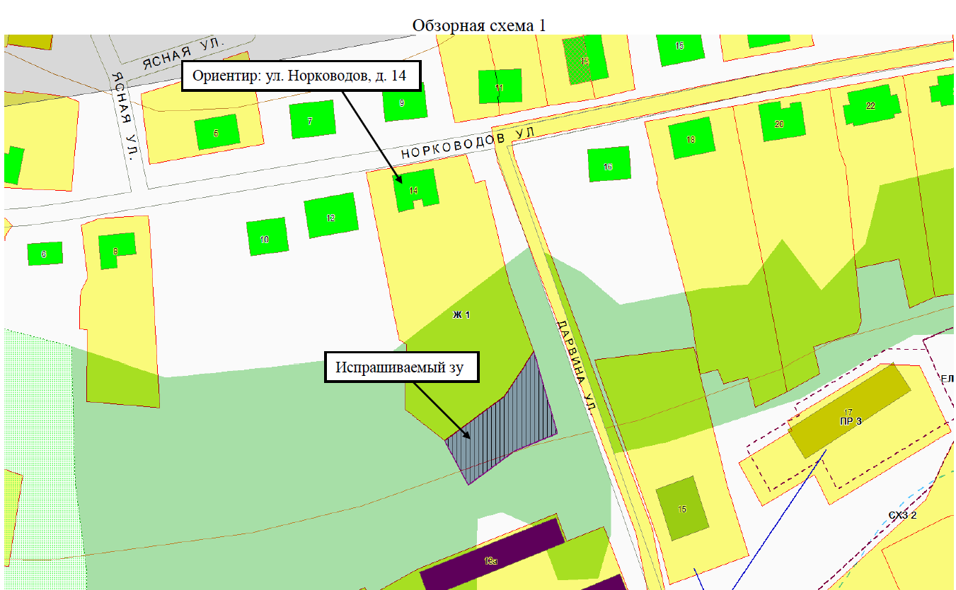

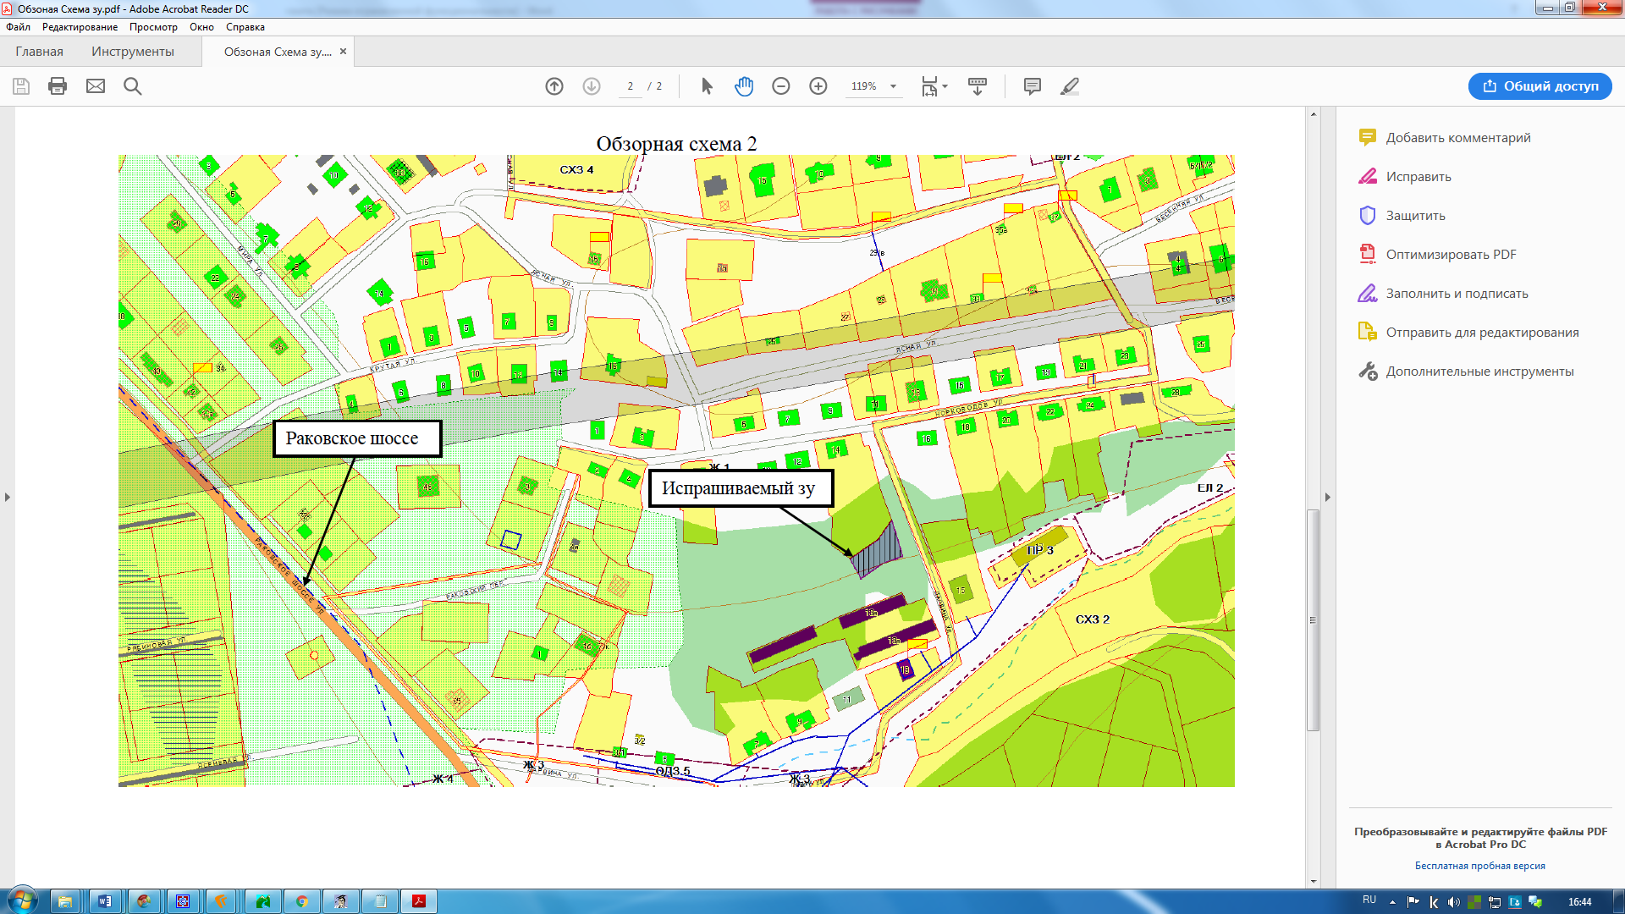

Бланк заявления

Начальнику управления градостроительства администрации УГО Стефаненко М.А.

ЗАЯВЛЕНИЕ
о намерении участвовать в аукционе в случае опубликования извещения о
предварительном согласовании предоставления земельного участка,
находящегося в ведении органов местного самоуправления и (или)
собственности муниципальных образований, гражданам для индивидуального
жилищного строительства, ведения личного подсобного хозяйства в границах
населенного пункта, садоводства, а также гражданам и крестьянским
(фермерским) хозяйствам для осуществления крестьянским
(фермерским) хозяйством его деятельности

от ________________________________________________ (далее - заявитель).
(фамилия, имя, отчество (при наличии) физического лица, наименование - для крестьянского (фермерского) хозяйства)
Адрес заявителя: _____________________________________________________
(место регистрации физического лица, почтовый адрес, местонахождение - для крестьянского (фермерского) хозяйства)
____________________________________________________________________
____________________________________________________________________ (реквизиты документа, удостоверяющего личность физического лица, государственный регистрационный
____________________________________________________________________
номер записи о государственной регистрации в едином государственном реестре индивидуальных
____________________________________________________________________ предпринимателей, сведения о государственной регистрации заявителя в Едином государственном реестре юридических лиц - в случае, если заявление подается юридическим лицом или идентификационный номер налогоплательщика - для крестьянского (фермерского) хозяйства)
____________________________________________________________________ (сведения о представителе заявителя)
Прошу предоставить земельный участок без проведения торгов с кадастровым номером _________________________________________________
(если границы земельного участка подлежат уточнению в соответствии с Федеральным законом
«О государственном кадастре недвижимости»)
адрес (описание местоположения) ______________________________________
(указывается при наличии сведений)
____________________________________________________________________
в ____________________________________________________________________
(вид права, на котором заявитель желает приобрести земельный участок)
для ____________________________________________________________________
(цель использования земельного участка)

____________________________________________________________________
(основание предоставления земельного участка без проведения торгов из числа оснований, предусмотренных пунктом 2 статьи 39.3 (в собственность за плату) или пунктом 2 статьи 39.6 (в аренду) Земельного кодекса РФ)
____________________________________________________________________
(реквизиты решения об утверждении проекта межевания, если образование земельного участка предусмотрено указанным проектом)
____________________________________________________________________
(реквизиты решения об изъятии земельного участка для государственных или муниципальных нужд в случае, если земельный участок предоставляется взамен земельного участка, изымаемого для государственных нужд)
____________________________________________________________________
(реквизиты решения об утверждении документа территориального планирования и (или) проекта планировки территории в случае, если земельный участок предоставляется для размещения объектов, предусмотренных
этим документом и (или) этим проектом)

Контактный телефон (факс) ___________________________________________
Адрес электронной почты ____________________________________________
Иные сведения о заявителе ____________________________________________

Приложение: <1>
1. __________________________________________________________________
2. __________________________________________________________________
3. __________________________________________________________________

_________________ __________
(подпись) (дата)

